Nom prénom
Adresse

Préfecture de la Sarine
Grand-Rue 51
Case postale
1701 Fribourg

Villars-sur-Glane, le X janvier 2021

Opposition contre la nouvelle route Marly-Matran

Mesdames et Messieurs,

En tant qu’habitants de Villars-sur-Glâne, nous sommes directement impactés par le projet de liaison Marly-Matran. Nous vous communiquons que nous nous opposons au projet de nouvelle route de liaison entre Marly et Matran.
Trafic à Villars-sur-Glâne
La route Marly-Matran va reporter une grande partie du trafic sur la route de la Glâne à Villars-sur-Glâne comme indiqué par le graphique suivant tiré de l’Etude d’Impact Environnemental faite par le Canton (p. 30) : en effet, sur la route de la Glâne une augmentation de +4'700 véhicules par jour est prévue, avec toutes les nuisances sonores, de pollution et de sécurité que cela entrainera pour les habitant.e.s de Villars-sur-Glâne.
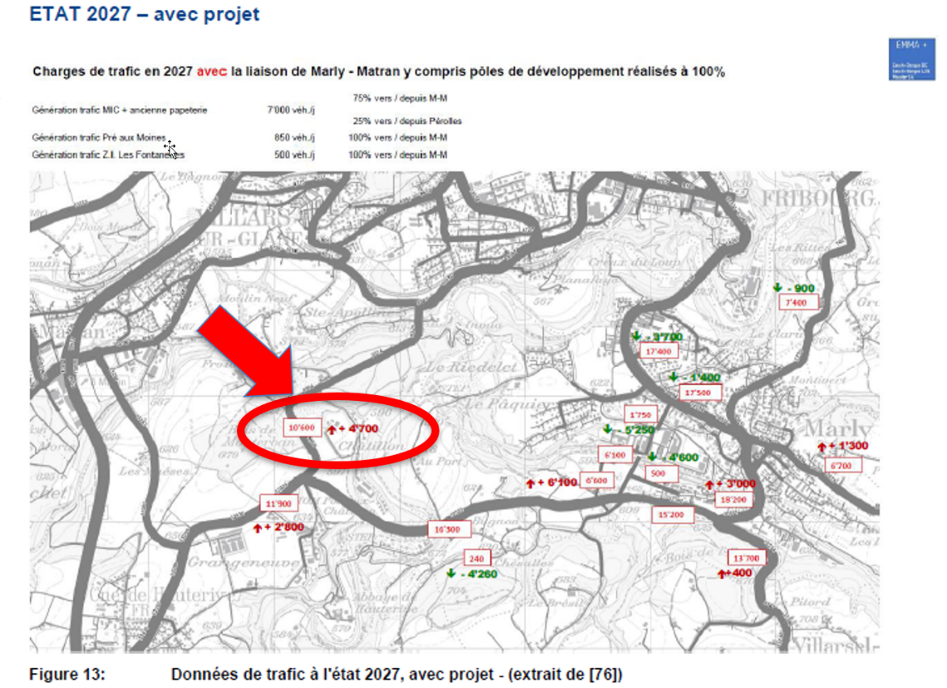
Destruction des zones de délassement de proximité et atteinte aux droits fondamentaux
Ce projet portera une atteinte irrémédiable aux zones de délassement nécessaires au bien-être de la population de Marly et environs, voire de l’Agglomération et du canton. En effet, le secteur du Bois de l’Église – Pré Novel – Chésalles – Hauterive est un des derniers endroits préservés proches de la ville. Ses collines boisées, la Gérine et la Sarine, avec l’abbaye d’Hauterive, sont essentielles au ressourcement de la population. Or ces lieux seront détruits par la route de liaison Marly-Matran.
Nous serons ainsi personnellement touchés dans notre droit à bénéficier d’espaces de délassement proches de l’Agglomération et accessibles à tous. Pour son bien-être, la population a besoin d’espaces dans lesquels respirer, loin de l’agitation de la ville, sans avoir à faire plusieurs dizaines de kilomètres en voiture.
Nuisances sonores et poussières durant la phase d’utilisation
Le projet apportera du trafic supplémentaire dans une zone calme et silencieuse. Le hameau de Chésalles est à l’heure actuelle seulement traversée par des véhicules légers, étant donné que les poids n’ont pas de droit de traverser le pont d’Hauterive. A l’avenir, le projet permettra à de nombreux camions de circuler. Des nuisances sonores importantes vont incommoder les riverains sur tout le tracé de la route. Par ailleurs, un trafic de camions en direction de Tinterin, Giffers et Planfayon est à prévoir. Ces camions emprunteront les routes de la Gruyère et des Préalpes (c’est-à-dire que ces camions traverseront Marly-le-Grand avec les nuisances sonores, les poussières et les problèmes de sécurité que cela entraine).
Intérêt public et proportionnalité
La route Marly-Matran va absolument à l’encontre de l’intérêt public en portant atteinte aux bases de notre qualité de vie. Ce projet contrevient ainsi à l’art. 5 al. 2 de la Constitution fédérale, qui impose que l’activité de l’État réponde à l’intérêt public et soit proportionné au but visé. Aucune pesée des intérêts sérieuse, au sens de l’art. 3 de l’ordonnance fédérale sur l’aménagement du territoire (OAT) n’est présentée dans le dossier du projet routier mis à l’enquête publique le 11 décembre 2020. Avec la restriction évidente de notre liberté personnelle et de mouvement (art. 10 Cst.) induite par la route Marly-Matran et l’absence d’un intérêt public démontré, l’art. 36 n’est pas respecté. Ceci est inadmissible.
De plus, la proportionnalité du projet de route Marly-Matran n’est pas démontrée. Premièrement, le dossier ne présente aucune preuve incontestable que cette route est apte à atteindre le but visé. Deuxièmement, il ne s’agit pas, d’une manière évidente, de la solution qui porte le moins atteinte aux droits des tiers et à leurs libertés (fondamentales et individuelles, dont la garantie de la propriété). D’autres alternatives moins couteuses et destructrices ne sont pas présentées. Troisièmement et pour rappel, le dossier du projet de route Marly-Matran ne présente aucune pesée des intérêts rigoureuse.

Paysage et agriculture
- Art. 3 al. 2-3 LAT: "Le paysage doit être préservé […] réserver à l’agriculture suffisamment de bonnes terres cultivables, en particulier, les surfaces d’assolement […] veiller à ce que les constructions prises isolément ou dans leur ensemble ainsi que les installations s’intègrent dans le paysage […] conserver les sites naturels et les territoires servant au délassement […] maintenir la forêt dans ses diverses fonctions […] Les territoires réservés à l’habitat et à l’exercice des activités économiques seront aménagés selon les besoins de la population et leur étendue limitée […] de répartir judicieusement les lieux d’habitation et les lieux de travail et de les planifier en priorité sur des sites desservis de manière appropriée par les transports publics […] de prendre les mesures propres à assurer une meilleure utilisation dans les zones à bâtir des friches, des surfaces sous-utilisées ou des possibilités de densification des surfaces de l’habitat […] de préserver autant que possible les lieux d’habitation des atteintes nuisibles ou incommodantes, telles que la pollution de l’air, le bruit et les trépidations […] de maintenir ou de créer des voies cyclables et des chemins pour piétons […].
- Art. 16 al. 1 LAT: "Les zones agricoles servent à garantir la base d’approvisionnement du pays à long terme, à sauvegarder le paysage et les espaces de délassement et à assurer l’équilibre écologique; elles devraient être maintenues autant que possible libres de toute construction […]".
L’approvisionnement de la population en denrées alimentaires est d’une importance stratégique. Ceci a été démontré en période de pandémie lorsque les chaines d’approvisionnement sont perturbées. Il est crucial de garder une production de denrées alimentaires dans notre Canton. Sans compter que ce projet va rendre des exploitations agricoles non rentables avec le morcellement et la destruction de terres arables de qualité.

Participation citoyenne et information
- Art. 4 al. 2 LAT: "[Les autorités] veillent à ce que la population puisse participer de manière adéquate à l’établissement des plans". Il y a une lacune d'information qui porte atteinte aux droits des tiers entre la votation du crédit de 2016 pour les projets routiers prioritaires du canton et la publication des projets lauréats spécifiques à la liaison Marly-Matran en mars 2020. Les autorités cantonales n'ont pas rempli leurs devoirs d'information, sans parler de la participation de la population, par exemple pour le choix d'éventuelles variantes de tracé, de morphologie de l'ouvrage, etc. Par exemple, le peuple aurait dû avoir l’occasion de se prononcer pour plusieurs variantes du projet, comme par exemple une variante souterraine ou une variante plus simple, moins destructrice et moins couteuse.

Financement
Le canton n’a pas les fonds pour financer ce projet. Nous ne voulons pas d’un endettement ou d’une augmentation d’impôts injustifiés pour un projet hors normes et inutile. De plus, la crise économique causée par le COVID-19 et la baisse de recettes fiscales devraient demander une prudence dans les dépenses et investissements cantonaux.
La route est pour l’instant devisée à 100 millions de francs. Il est utile de se rappeler du pont de la Poya qui était devisé à 120 millions, chiffre présenté lors de la votation populaire, et dont la facture finale s’est élevée à 210 millions soit près du double de ce qui était prévu au début ! Les estimations n’ont pas cessé d’évoluer chaque année à la hausse, à partir du moment où le peuple a voté et accepté un crédit pour le pont.
Emissions de CO2
Alors que la Suisse a ratifié l’Accord de Paris qui demande le zéro émission nette en 2050, alors que le Parlement a adopté la loi sur le CO2 en 2020 qui demande une baisse des émissions de CO2 de 37.5% d’ici 2030, alors que le Canton s’est doté d’un Plan climat pour réduire les émissions de CO2, cette nouvelle route qui provoquera des émissions supplémentaires qui seront engendrées par le trafic additionnel comme indiqué plus haut.
L’Etude d’Impact Environnemental ne considère ni ne quantifie l’impact écologique et climatique de la construction de la route et de la production du béton et du goudron : il y aura des milliers de tonnes de CO2 qui seront émises pour produire les milliers de tonnes de béton et de goudron pour construire cette route et les quatre ponts totalisant une longueur de plus de 1'000 mètres. En effet, une seule tonne de ciment produit 800 kg de CO2. Cette liaison, avec son fort impact négatif en termes d’émissions de CO2 à la fois durant la construction mais encore durant la phase d’exploitation, empêche le Canton de Fribourg de contribuer à une protection du climat efficace, alors que la crise climatique est de plus en plus visible également dans notre pays avec la fonte des glaciers notamment.

Merci de prendre bien note de ce qui précède.
Avec nos meilleures salutations,

Signature manuscrite

